Міністерство освіти і науки України
Центральноукраїнський національний технічний університет
Механіко-технологічний факультет
ЗВІТ
ПРО ВИКОНАННЯ ЛАБОРАТОРНОЇ РОБОТИ № 7
з навчальної дисципліни
“Скриптові мови програмування (Python)”

ПОБУДОВА ГРАФІКІВ МАТЕМАТИЧНИХ ФУНКЦІЙ У МОВІ PYTHON

ВИКОНАВ
студент академічної групи КН-24
Мироненко Я.М
ПЕРЕВІРИВ
асистент кафедри кібербезпеки та програмного забезпечення
Ткаченко О.С
Кропивницький – 2025

Тема: Побудова графіків математичних функцій у мові Python
Мета: набути навичок роботи з бібліотекою Matplotlib для візуалізації даних.
Завдання 1:
Зобразити 2d графік функції відповідно своєму варіанту та зберегти у .png файл.
Варіант 6
6 --> Y(x)=5*sin(10*x)*sin(3*x), x=[0...4]

Лістинг програми яка малює графік функції
import matplotlib.pyplot as plt # імпортуємо бібліотеку для побудови графіків
import numpy as np # імпортуємо бібліотеки для матиматичних обчислень та створення масиву

# фукнкція для обчислення функції
def graph_func():
"""Функція для обчислення значень функції Y(x)=5*sin(10*x)*sin(3*x)"""

x = np.linspace(0, 4, 200) # створюємо масив x від 0 до 4 з 100 точками
y = 5 * np.sin(10 * x) * np.sin(3 * x) # обчислюємо y за формулою
return x, y # повертаємо масиви x та y

def main():
# створюємо графік
x, y = graph_func() # отримуємо масиви x та y

plt.plot(x, y, label='Y(x)=5*sin(10*x)*sin(3*x)',
linestyle='--', color='red', marker='.',
markerfacecolor='pink', markeredgecolor='black',
ms=8, lw=2) # будуємо графік

plt.title("Графік функції: Y(x)=5*sin(10*x)*sin(3*x)") # додаємо заголовок
plt.xlabel("X") # додаємо підпис до осі x
plt.ylabel("Y") # додаємо підпис до осі y
plt.legend() # додаємо легенду
plt.axhline(0, color='blue', linestyle='--', lw=2) # додаємо горизонтальну лінію y=0
plt.axvline(0, color='green', linestyle='--', lw=2) # додаємо вертикальну лінію x=0
plt.savefig("Graphs_of_math_func/Graphs_png/graph_func_task_1.png") # зберігаємо графік у файл
plt.show() # показуємо графік

if __name__ == "__main__":
main() # викликаємо основну функцію

Принцип роботи програми
Функція def graph_func() створює масив знач. Х за допомогою бібліотеки numpy та методу np.linspace(0, 4, 200) створюється масив 200 значень Х в області визначення від 0 до 4 так як сказано в умові. Далі функція повертає значення Х та У(х). За допомогою бібліотеки matplotlib.pyplot та основного методу .plot ми малюємо графік функції. Допоміжнимим методами бібліотеки заповнюємо графік: іменуємо осі, даємо назву графіку, додаємо легенду, розфарбовуємо графік. Зберігаємо графік методом .savefig() та виводимо графік на екран методом .show()

Блок-Схема програми
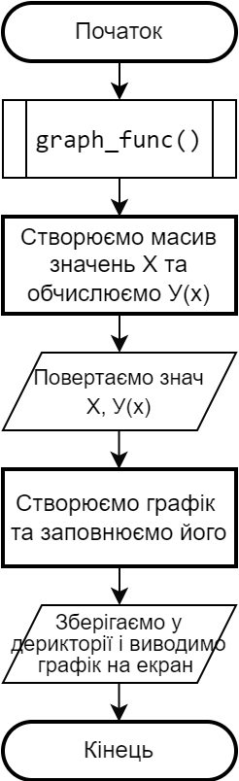
Рисунок 1

Тестовий запуск програми
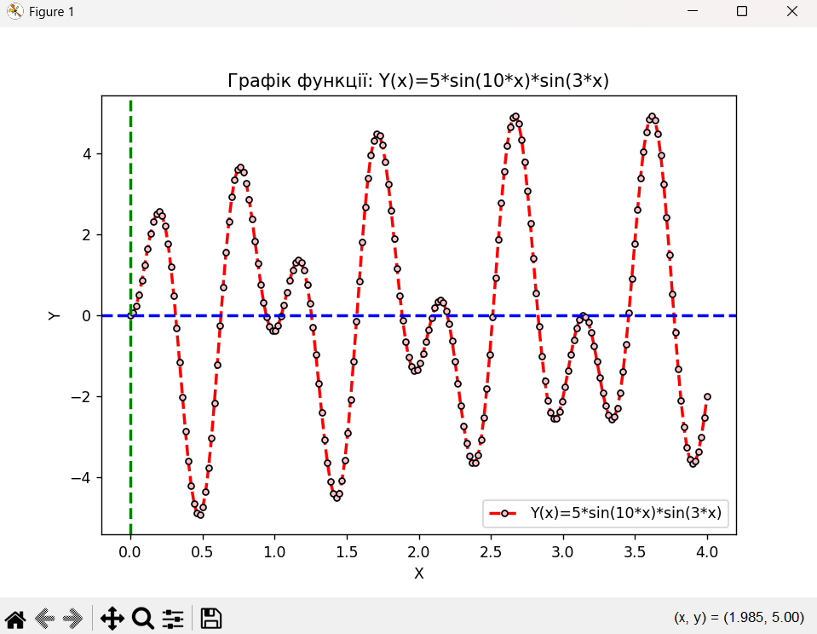
Рисунок 2

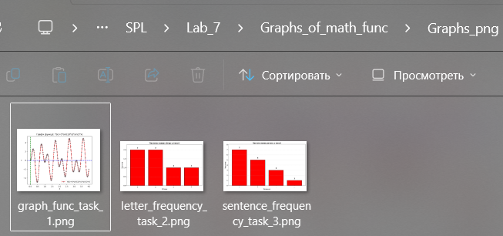
Рисунок 3
Завдання 2-3:
Завдання 2
Зобразити гістограму частоти появи літер у певному тексті та зберегти у .png файл.
Завдання 3
Зобразити гістограму частоти появи у певному тексті звичайних,
питальних та окличних речень,
а також речень, що завершуються трикрапкою
та зберегти у .png файл.
Лістинг програми
import matplotlib.pyplot as plt
import os

def derectory_reader(): # Використовуємо функцію для читання дерикторії з лаб 3
"""Функція читає директорію text/ та дає можливість обрати файл для читання
Файл обирається за номером у списку"""

file_list = os.listdir('Graphs_of_math_func/Frequency_histogram/text/') # список файлів у директорії text/
file_list = [folder for folder in file_list if os.path.isfile(os.path.join('Graphs_of_math_func/Frequency_histogram/text/', folder)) and folder.endswith('.txt')] # вибірка файлів з розширенням .txt

if not file_list: # якщо файлів немає
print("У директорії 'text/' немає файлів.")
return None

print("Оберіть файл для роботи:"
"\nСписок доступних файлів:")
for namber, file in enumerate(file_list, 1): # вивід списку файлів
print(f"{namber}. {file}") # вивід файлів

while True:
try:
choice = int(input("\nВведіть номер файлу для вибору: "))
if 1 <= choice <= len(file_list): # перевірка чи введене число в діапазоні
selected_file = file_list[choice - 1] # вибір файлу
selected_path = os.path.join('Graphs_of_math_func/Frequency_histogram/text/', selected_file) # шлях до файлу
print(f"Вибрано файл: {selected_file}") # вивід вибраного файлу
return selected_path # повернення шляху до файлу
else:
print(f"Введіть число від 1 до {len(file_list)}")
except ValueError:
print("Введіть правильне число")

def letter_frequency():
"""Функція для обчислення частоти появи літер у тексті"""
selected_path = derectory_reader() # вибір файлу

with open(selected_path, "r", encoding="utf-8") as file:
text = file.read()
if not text.strip():
print("Файл порожній!")
letter_frequency() # повторний виклик функції

text = text.lower() # перетворення тексту в нижній регістр
letter_count = {} # створення словника для зберігання частоти появи літер
for char in text:
if char.isalpha(): # перевірка чи символ є літерою
if char in letter_count:
letter_count[char] += 1 # якщо літера вже є в словнику, збільшуємо її частоту
else:
letter_count[char] = 1 # якщо літери немає в словнику, додаємо її з частотою 1
top10_letters = sorted(letter_count.items(), # сортування літер за частотою появи
key=lambda x: x[1],
reverse=True)[:10]

return top10_letters # повернення 10 найбільш частих літер

def sentence_frequency():
"""Функція для обчислення частоти появи окличних, питальних,
звичайних та речень з трикрапкою у тексті"""

selected_path = derectory_reader() # вибір файлу

with open(selected_path, "r", encoding="utf-8") as file:
text = file.read()
if not text.strip():
print("Файл порожній!")
sentence_frequency() # повторний виклик функції

constructs = {
".": ".",
"!": "!",
"?": "?",
"...": "..."
}

freq_dict = {}
for name, substring in constructs.items():
freq_dict[name] = text.count(substring) # підрахунок частоти появи речень

sorted_freq_dict = dict(sorted(freq_dict.items(), key=lambda x: x[1], reverse=True)) # сортування частоти речень

return sorted_freq_dict # повернення частоти речень

def plot_letter_frequency():
"""Функція для побудови гістограми частоти появи літер у тексті"""

letter_freq = letter_frequency() # отримання частоти появи літер
letters, frequencies = zip(*letter_freq) # розділення на літери та частоти

plt.figure(figsize=(10, 6))
bars = plt.bar(letters, frequencies, color='red', edgecolor='black', linewidth=1.5) # побудова гістограми
plt.title("Частота появи літер у тексті", fontsize=16, fontweight='bold') # заголовок
plt.xlabel("Літери", fontsize=14) # підпис до осі x
plt.ylabel("Частота", fontsize=14) # підпис до осі y
plt.xticks(fontsize=14.5) # розмір шрифту шкали по X
plt.yticks(fontsize=14.5) # розмір шрифту шкали по Y
plt.grid(axis='y', linestyle='--', alpha=0.7)

max_height = max(frequencies)
plt.ylim(0, max_height * 1.15)

for bar in bars:
y_num = bar.get_height()
plt.text(bar.get_x() + bar.get_width()/2, y_num + max_height * 0.03, int(y_num),
ha='center', va='bottom', fontsize=14, fontweight='bold')

plt.tight_layout() # автоматичне підлаштування розмірів графіку
plt.savefig("Graphs_of_math_func/Graphs_png/letter_frequency_task_2.png") # збереження графіку у файл
plt.show() # показ графіку

def plot_sentence_frequency():
"""Функція для побудови гістограми частоти появи речень у тексті"""

sentence_freq = sentence_frequency() # отримання частоти появи речень
if not sentence_freq or not any(sentence_freq.values()): # перевірка на наявність даних
print("Немає даних для побудови гістограми речень")
return

sentences = list(sentence_freq.keys())
frequencies = list(sentence_freq.values())

plt.figure(figsize=(10, 6))
bars = plt.bar(sentences, frequencies, color='red', edgecolor='black', linewidth=1.5)
plt.title("Частота появи речень у тексті", fontsize=14, fontweight='bold') # заголовок
plt.xlabel("Речення", fontsize=14) # підпис до осі x
plt.ylabel("Частота", fontsize=14) # підпис до осі y
plt.xticks(fontsize=14.5) # розмір шрифту шкали по X
plt.yticks(fontsize=14.5) # розмір шрифту шкали по Y
plt.grid(axis='y', linestyle='--', alpha=0.7)

max_height = max(frequencies)
plt.ylim(0, max_height * 1.15)

for bar in bars:
y_num = bar.get_height()
plt.text(bar.get_x() + bar.get_width()/2, y_num + max_height * 0.03, int(y_num),
ha='center', va='bottom', fontsize=14, fontweight='bold')
plt.tight_layout() # автоматичне підлаштування розмірів графіку
plt.savefig("Graphs_of_math_func/Graphs_png/sentence_frequency_task_3.png") # збереження графіку у файл
plt.show() # показ графіку

def main():
"""Основна функція для виклику інших функцій"""

print("Програма для побудови гістограм частоти появи літер та речень у тексті")

menu = {
1: "Гістограма частоти появи літер",
2: "Гістограма частоти появи речень",
3: "Вихід"
}

while True:
print("\nОберіть дію:")
for key, value in menu.items():
print(f"{key}. {value}")

try:
choice = int(input("Ваш вибір: "))
if choice == 1:
plot_letter_frequency() # виклик функції для побудови гістограми частоти появи літер
elif choice == 2:
plot_sentence_frequency() # виклик функції для побудови гістограми частоти появи речень
elif choice == 3:
print("Вихід з програми")
break
else:
print("Неправильний вибір. Спробуйте ще раз.")
except ValueError:
print("Введіть правильне число")

if __name__ == "__main__":
main() # виклик основної функції

Принцип роботи програми
Викликаючи функції plot_letter_frequency() чи plot_sentence_frequency() всередині них викликаються інші функції для правильної роботи.
При виклику функції plot_letter_frequency() викликається функція для обчислення частоти літер які зустрічаються в обраному тексті за який відповідає функція з 3 лабораторної роботи для вибору файлу з деректорії та повернення шляху до ноьго. Далі в функції letter_frequency() відкривається обраний файл створюється словник для підрахунку частоти та за допомогою методу .isalpha() і циклів виконується розрахунок частоти. Далі словник сортується від більшого до меньшого та береться тільки 10 перших (найбільш частіших) літер з їх значенням та повертається словник. Далі вже в функції plot_letter_frequency() створюється гістограми за значаннями частоти з функції letter_frequency().
Для функції plot_sentence_frequency() виконуються схожі дії тільки розрахунок частоти речень відбувається за допомогою словників зі значеннями шуканих речень та функції .count() яка шукає символ чи групу символів в тексті та повертає кількість разів що символ чи конструкція зустрічається в тексті. Далі ці значення записуються до словника та сортуються. В кінцевій функції plot_sentence_frequency() малюється сама гісторгама за значеннями з відсортованого словника.

Блок-Схема програми
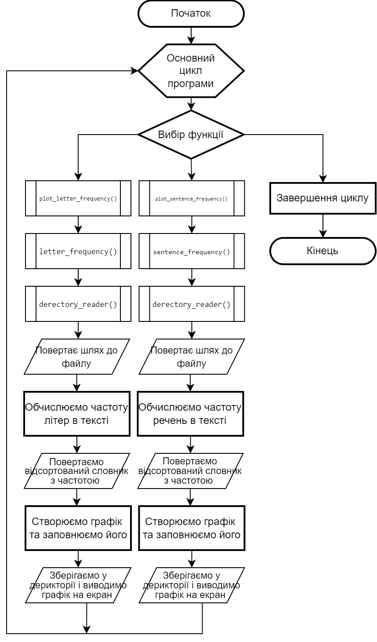
Рисунок 4
Тестові запуски програми
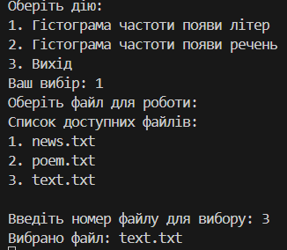
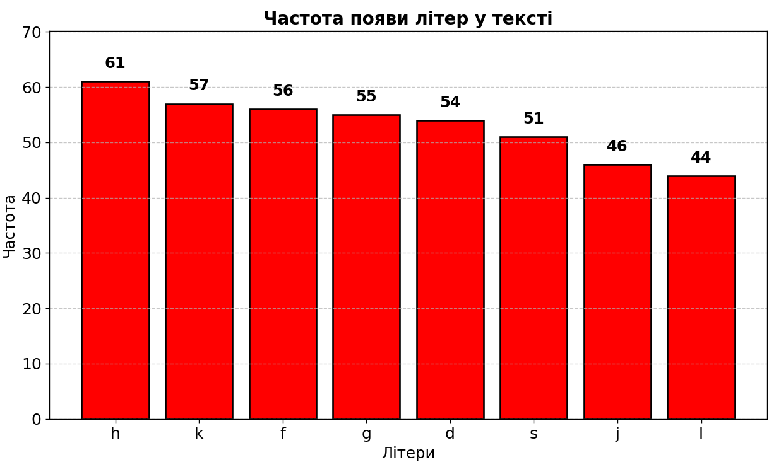

Рисунок 5 Рисунок 6
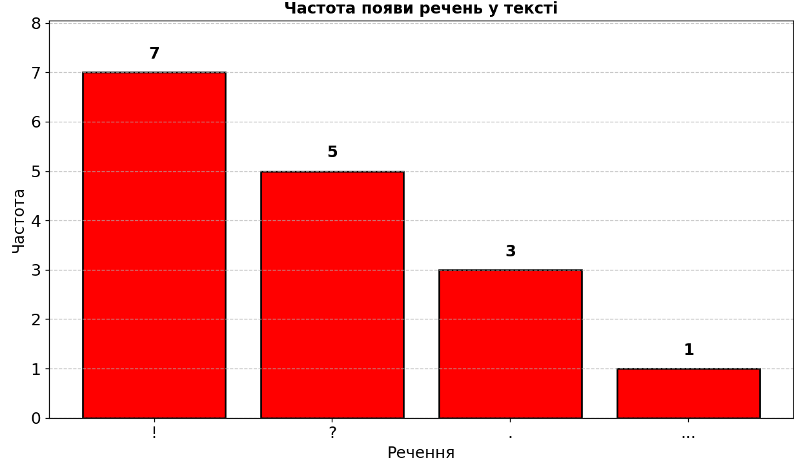
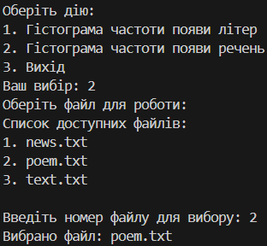

Рисунок 7 Рисунок 8
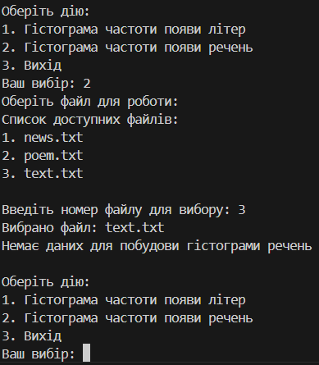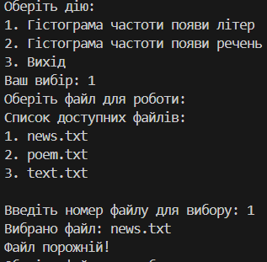
Рисунок 9 Рисунок 10

Контрольні питання
1. Які засоби мова Python надає для роботи з 2D графікою? Які бібліотеки призначені для роботи з графікою?
У Python є багато бібліотек для роботи з 2D графікою. Найпопулярніша — це Matplotlib, вона дозволяє малювати графіки, діаграми, гістограми тощо. Є ще бібліотеки як-от Pillow (для роботи з зображеннями), Turtle (малювання простих фігур, часто для навчання), Pygame (для створення ігор).

2. Яким чином можна відобразити графік математичної функції?
Щоб показати графік функції, спочатку створюють список значень X (наприклад, від -10 до 10), потім для кожного X обчислюють значення Y (тобто функцію), а потім використовують метод plot() з бібліотеки matplotlib.pyplot. І метод show(), щоб побачити графік.

3. Як можна налаштувати колір та тип лінії на графіку математичної функції?
У методі plot() та інших можна додати параметри. Можна окремо вказати color='blue', linestyle='dotted', linewidth=2 графіки та гістограми можна гнучко налаштувати за власним бажанням.

4. Яким чином можна відобразити гістограму?
Щоб побудувати гістограму, використовують функцію hist() з тієї ж бібліотеки matplotlib.pyplot. Просто передаєш список чисел, і функція покаже, як часто вони трапляються. Наприклад: hist([1,2,2,3,3,3,4,5]).
Але вона підходить, коли є багато чисел, і треба подивитись, як вони розподілені наприклад, скільки разів трапляється певний діапазон значень.
Якщо ж потрібно показати конкретні категорії (наприклад, “окличні”, “питальні”, “трикрапка”, “звичайні” як в данній лабораторній роботі) і їхні значення, то тоді краще використовувати plt.bar() — це стовпчаста діаграма, а не гістограма, але вона майже не відрізняється на вигляд а відобразити категорії і значення набагато простіше ніж в гістограмі. plt.bar(), краще підходить для категорій даних (літери, знаки пунктуації), а plt.hist() для чисел та числових інтервалів для аналізу розподілу чисел.
5. Яким чином можна зберегти зображення у файл?
Після того як побудовано графік, замість методу show() або перед ним можна написати savefig('назва_файлу.png'), і графік буде збережений у файл. Також підтримуються різні формати, PNG, JPG, PDF.

